Dompet Dhuafa Riau: Filantropi Islam dan Transformasi Sosial

Muhammad Irham
Univeritas Abdurrab Pekanbaru
Email: irhammd5b@gmail.com

Abstrak: Penelitian ini bertujuan untuk mengungkap praktik filantropi Islam melalui program pemberdayaan masyarakat secara berkelanjutan yang diinisiasi oleh Lembaga Amil Zakat (LAZ) Dompet Dhuafa Riau pada Komunitas Talang Mamak sebagai salah satu Komunitas Adat Terpencil di Provinsi Riau. Secara spesifik penelitian ini menelusuri program Da’i Cordofa yang bergerak di bidang dakwah Islam sebagai bentuk gerakan transformasi sosial dalam memberdayakan masyarakat pedalaman. Penelitian ini merupakan penelitian lapangan dengan pendekatan kualitatif. Data dalam penelitian ini diperoleh melalui observasi, dokumentasi dan wawancara. Penelitian ini menunjukkan bahwa pelaksanaan program Da’i Cordofa dilatarbelakangi oleh kondisi keterbelakangan Komunitas Talang Mamak dalam bidang keagamaan. Program tersebut dijalankan oleh konsultan relawan yang dikirimkan dengan pola menetap untuk mendampingi, membina dan memberdayakan masyarakat khususnya di bidang keagaman dan dakwah Islam. Dilaksanakannya program pemberdayaan ini, menunjukkan peran Lembaga Amil Zakat Dompet Dhuafa Riau sebagai aktor non negara dalam mendistribusikan kesejahteraan pada masyarakat pedalaman yang belum tersentuh oleh perhatian negara dengan memanfaatkan dana-dana filantropi seperti zakat, infaq, sedekah dan wakaf yang dihimpun dari masyarakat serta para donatur.
Kata Kunci: Filantropi, Da’i Cordofa, Talang Mamak

Pendahuluan
Konsep filantropi di negara-negara berkembang, termasuk Indonesia mengalami banyak perkembangan dan modivikasi dalam implementasinya yang mengarah kepada aktivitas filantropi modern. Dalam konteks ini, keadilan adalah prinsip paling utama. Konsep ini menekankan bahwa aktivitas filantropi tidak hanya mengarah kepada pemenuhan kebutuhan masyarakat yang bersifat konsumtif, darurat, karikatif dan temporer. Tetapi lebih dari pada itu, aktivitas filantropi mengarah kepada pengembangan program jangka panjang dalam rangka melakukan perubahan sosial yang berbasis pada prinsip keadilan melalui program pemberdayaan masyarakat.
Studi-studi yang telah ada menunjukkan bahwa praktik filantropi yang dilakukan oleh sejumlah lembaga filantropi Islam di Indonesia, tidak hanya berorientasi dalam bentuk karitas atau pelayanan dan pemberian langsung jangka pendek, namun juga mengarah pada penguatan pemberdayaan masyarakat. Diantara sarjanawan yang meneliti praktik filantropi dalam penguatan pemberdayaan masyarakat melalui peran lembaga filantropi berbasis komunitas adalah Hilman Latief, Ariza Fuaddi, dan Minako Sakai.
Hilman Latief misalnya, mencatat bahwa praktik filantropi yang telah dilakukan oleh para dermawan, baik perorangan maupun kolektif/lembaga, umumnya berorientasi pada satu prinsip utama yaitu pengentasan kemiskinan dan pemberantasan kebodohan atau keterbelakangan. Di Indonesia, ditandai dengan hadirnya lembaga-lembaga filantropi Islam terutama dalam bentuk Lembaga Amil Zakat (LAZ) yang dipelopori oleh komunitas, yayasan atau masyarakat yang tergolong dalam aktor non negara. Lembaga-lembaga ini menawarkan program-program dan kegiatan yang lebih bervariasi dalam rangka memberdayakan masyarakat dalam berbagai aspek kehidupan sesuai kebutuhan masyarakat dan menyentuh semua lapisan masyarakat terutama bagi masyarakat miskin dan terpinggirkan.
Dompet Dhuafa Riau juga merupakan potret Lembaga Amil Zakat (LAZ) yang menguatkan aktivisme filantropi di Indonesia. Kegiatan filantropi yang dilakukannya mengarah kepada pemberdayaan masyarakat secara berkelanjutan terutama bagi masyarakat pinggiran dan pedalaman yang perlu diberdayakan. Salah satu fokus kegiatan filantropi yang mengarah pada aktivisme pemberdayaan masyarakat yang dilakukan oleh Lembaga Amil Zakat ini adalah program Da’i Cordofa yang bergerak dalam bidang dakwah Islam sebagai upaya pemberdayaan bagi Komunitas Talang Mamak yang merupakan suku asli Provinsi Riau dan merupakan Komunitas Adat Terpencil yang tergolong terpinggirkan dan terbelakang terutama dalam aspek keagamaan dan dakwah Islam.
Penelitian ini berupaya menyoroti bagaimana Lembaga Amil Zakat Dompet Dhuafa Riau dalam memberdayakan Komunitas Talang Mamak melalui aktivitas filantropi. Sehingga, penelitian ini merupakan kelanjutan dari penelitian sebelumnya yang melihat tentang bagaimana peran lembaga filantropi khususnya Lembaga Amil Zakat dalam upaya penguatan pemberdayaan masyarakat. Namun, berbeda dengan studi-studi sebelumnya, penelitian ini lebih melihat bagaimana peranan Dompet Dhuafa Riau dalam pemberdayaan Komunitas Adat Terpencil melalui aktivitas filantropi dengan fokus kajian pada program Da’i Cordofa yang dilaksanakan pada Komunitas Talang Mamak di Desa Rantau Langsat.
Penelitian ini berargumen bahwa Lembaga Amil Zakat Dompet Dhuafa Riau berperan dalam mendistribusikan kesejahteraan kepada Komunitas Talang Mamak dalam upaya memberdayakan meraka secara berkelanjutan dengan menyentuh aspek-aspek kebutuhan masyarakat komunitas tersebut yang belum tersentuh oleh perhatian pemerintah melalui pemanfaatan dana-dana filantropi sebagai modal gerakan mereka.

Metode
Penelitian ini menggunakan metode kualitatif yang berbasis pada kerja lapangan (field research). Selanjutnya, data artikel ini diperoleh melalui kerja etnografi dan nentnografi. Dalam kerja etnografi, peneliti langsung turun ke lapanga n, mengikuti dan mengamati (observasi partispan) program Da’i Cordofa pada Komunitas Talang Mamak di Desa Rantau Langsat yang diinisiasi oleh Dompet Dhuafa Riau. Selain itu, peneliti juga mewawancarai (komunikasi langsung) sejumlah pengurus Dompet Dhuafa Riau dan pelaksana Program Da’i Cordofa serta sejumlah tokoh dan masyarakat Komunitas Talang Mamak untuk mendegarkan penjelasan dan pengalaman mereka mengenai pelaksanaan Program Da’i Cordofa. Hal ini sejalan dengan apa yang dikatakan Northcott yang mengatakan bahwa metode mengarah pada pengamatan partisipan dan juga wawancara. Sementara kerja netnografi sebagai data tambahan, peneliti melakukan penelusuran data melalui media sosial dan akun resmi Dompet Dhuafa Riau.Ini yang disebut oleh Kozinet sebagai kerja netnografi (etnografi online).

Hasil dan Pembahasan
Dompet Dhuafa Riau dan Praktik Filantropi Islam
Krisis ekonomi dan masalah-masalah sosial seperti halnya kemiskinan, kelaparan, putus sekolah dan isu-isu sosial lainnya pasca Orde Baru merupakan faktor yang memicu bangkitnya aktivitas filantropi Islam di Indonesia. Kebangkitan filantropi Islam tersebut ditandai dengan banyaknya organisasi filantropi meningkatkan aktivitasnya dan banyaknya organisasi baru didirikan. Salah satunya adalah organisasi Dompet Dhuafa yang menjadi organisasi terkenal, karena keberhasilannya dalam merespon terjadinya krisis ekonomi melalui pelaksanaan berbagai program dan sejumlah aktivitas sosial. Semua program dan aktivitas sosial tersebut dilaksanakan atas dasar kepedulian dan tanggung jawab terhadap masalah yang dihadapi oleh masyarakat Indonesia.
Organisasi Dompet Dhuafa merupakan pelopor awal hadirnya praktik filantropi Islam di Indonesia dengan memanfaatkan dana-dana filantropi seperti zakat, infaq, sedekah dan wakaf untuk program-program sosial masyarakat. Sebagaimana Sakai dalam studinya mencatat bahwa Dompet Dhuafa sebagai Lembaga Amil Zakat muncul di saat jarak antara orang kaya dan miskin mulai tampak nyata terutama di daerah perkotaan, termasuk Jakarta, ibukota Indonesia. Di awal lahirnya pada tahun 1993, lembaga ini telah mengusulkan dan mengampanyekan dana zakat agar digunakan untuk program pengetasan kemiskinan dan ketimpangan melalui berbagai program sosial kreatif dalam membantu dan memberdayakan orang-orang miskin dan masyarakat yang kurang beruntung.
Lembaga Amil Zakat Dompet Dhuafa terus menggalakkan program sosial melalui pemanfataan dana filantropi hingga ke berbagai wilayah di Indonesia. Hal ini menandakan bahwa Dompet Dhuafa berupaya menyebarkan sayap dan jangkauannya ke berbagai wilayah termasuk wilayah Sumatera Indonesia. Dompet Dhuafa Riau adalah bukti bahwa pesatnya perkembangaan Lembaga Amil Zakat Dompet Dhuafa dan sebagai tanda bahwa jangkauannya telah tersebar di wilayah Sumatera. Dompet Dhuafa Riau didirikan pada tanggal 20 Februari 2013 yang beroperasi di Pekanbaru sebagai Kantor Cabang Dompet Dhuafa di wilayah Provinsi Riau. Lembaga ini dipimpin oleh seorang pimpinan cabang. Secara berturut-turut para Pimpinan Dompet Dhuafa Riau adalah Yuan Fatkhu Rizky, Sunarto dan saat ini dipimpin oleh Ali Bastoni.
Dompet Dhuafa Riau sebagai Lembaga Amil Zakat, tentu praktik filantropi merupakan program atau kegiatan utama yang dilaksanakan. Filantropi itu sendiri merujuk pada segala bentuk pemberian dan pelayanan sukarela yang ditujukan untuk kesejahteraan sosial atau kebajikan publik. Setidaknya, terdapat empat unsur yang melekat pada aktivitas filantropi, yaitu sukarela, privat, pemberian atau pelayanan dan kebajikan publik. Dalam khazanah Islam, aktivitas filantropi identik dengan praktik zakat, infaq, sedekah dan wakaf. Fauziah mencatat bahwa praktik zakat, infaq, sedekah dan wakaf merupakan bagian penting dari kegiatan sukarela yang mulai dilembagakan dalam organisasi sukarela dan nirlaba sejak akhir abad kesembilan belas, sehingga aktivitasnya lebih luas, tidak hanya sekedar pemberian tapi juga mengarah pada pendayagunaan yang lebih terorganisir.
Begitu juga dengan Dompet Dhuafa Riau, segala bentuk program dilaksanakan melalui skema filantropi Islam dengan memanfaatkan dana filantropi itu sendiri. Adapun sumber dana filantropi Islam pada Lembaga Amil Zakat Dompet Dhuafa Riau berasal dari zakat, infaq, sedekah, wakaf dan sumbangan sosial dari para donatur. Sebagaimana Ali Bastoni mengatakan:
‘’Ya, ini kan Lembaga Amil Zakat, tentu sumber dananya adalah dari dana ZISWAF (zakat, infaq, sedekah, wakaf dan sumbangan sosial lainnya). Kami berupaya untuk menghimpun dana-dana filantropi tersebut. Bagaimana mendorong masyarakat untuk berzakat, berinfaq, bersedekah dan berwakaf kepada kami dengan berbagai strategi, baik dengan promosi secara langsug maupun dengan perantara media cetak ataupun online’’.

Dana yang berhasil dihimpun dari berbagai sumber tersebut disalurkan dalam dua bentuk penyaluran. Pertama, dalam bentuk derma langsung atau penyaluran langsung yang bersifat konsumtif dan jangka pendek kepada yang berhak menerima atau masyarakat yang membutuhkan. Dan kedua, dalam bentuk program kreatif yang mengarah kepada aktivitas pemberdayaan yang bersifat produktif dan jangka panjang dalam berbagai bidang, baik dakwah, pendidikan, sosial, politik, maupun ekonomi atas dasar kepedulian dan tanggung jawab sosial terhadap masyarakat yang kurang beruntung dan yang membutuhkan pemberdayaan.
Berdasarkan penjabaran di atas, peneliti melihat bahwa aktivitas filantropi di lingkungan Dompet Dhufa Riau bukanlah sekedar penyantunan semata. Namun lebih dari itu, yakni mengarah kepada aktivitas pemberdayaan yang berdampak jangka panjang dalam rangka membantu dan mendampingi orang-orang yang kurang beruntung agar menjadi berdaya dan dapat mengembangkan potensi yang ada pada dirinya. Disamping itu, peneliti berargumen bahwa aktivitas filantropi dalam berbagai bidang yang mengarah pada program pemberdayaan tersebut merupakan potret perkembangan dan menguatnya praktik filantropi di lingkungan Dompet Dhuafa Riau.

Keterbelakangan, Ketimpangan Sosial dan Filantropi sebagai sebuah Solusi
Keterbelakangan dan ketimpangan sebagai isu sosial tidak dapat dilepaskan dari munculnya praktik filantropi Islam. Hal ini senada dengan yang dikatakan Latief bahwa praktik filantropi yang telah dilakukan oleh para dermawan, baik perorangan maupun kolektif/lembaga, umumnya berorientasi pada satu prinsip utama yaitu pengentasan kemiskinan dan pembarantasan kebodohan atau keterbelakangan. Sebagaimana di Indonesia, ditandai dengan hadirnya sejumlah lembaga filantropi terutama dalam bentuk Lembaga Amil Zakat yang diinisiasi oleh komunitas tertentu dengan menitikberatkan pergerakan melalui program-program yang mengarah pada aktivitas pemberdayaan sebagai sebuah solusi dari kemiskinan, ketimpangan dan keterbelakangan yang dihadapi masyarakat.
Begitu juga dengan Dompet Dhuafa Riau sebagai lembaga filantropi Islam yang berkhidmat dalam pemberdayaan kaum dhuafa melalui kegiatan filantropis (welas asih), juga menjadikan isu kemiskinan, keterbelakangan dan ketimpangan menjadi faktor utama dari pergerakan mereka, bahkan berbagai program yang dilaksanakan berorientasi pada upaya pengentasan isu sosial tersebut. Sebagaimana dikatakan oleh Ali Bastoni, selaku Pimpinan Dompet Dhuafa Riau:
‘’Ya, tujuan utama hadirnya Dompet Dhuafa Riau ini adalah sebagai wadah untuk menghimpun dana-dana sosial dari orang-orang kaya, dan disalurkan pada kaum miskin dan yang membutuhkan. Kami berupaya bagaimana menimalisir ketimpangan dan kecemburuan sosial dari kaum dhuafa terhadap orang-orang kaya. Jadi, setiap program yang kami luncurkan terutama yang mengarah pada aktivitas pemberdayaan adalah didorong oleh kondisi kemiskinan dan ketimpangan sosial yang masih menyelemuti masyarakat Riau umumnya dan masyarakat yang berada di pedalaman Riau khususnya. Sehingga program pemberdayan yang kami lakukan, lebih fokus dan berorientasi pada pemberdayaan masyarakat pedalaman yang tergolong miskin, tertinggal dan terbelakang dari masyarakat yang tinggal di pusat perkotaan/pemerintahan’’.

Salah satu sasaran utama dari program kreatif Dompet Dhuafa Riau yang mengarah pada kegiatan pemberdayaan adalah Komunitas Talang Mamak yang merupakan masyarakat yang tergolong suku pedalaman di Provinsi Riau. Suku Talang Mamak mendiami daerah-daerah pedalaman di Indragiri Hulu antara Batang Kuantan, Batang Cenako, di sebelah hulu Batang Cenako, Batang Gansal/Sungai Gansal dan Sungai Ratih. Namun, yang menjadi sasaran utama pemberdayaan yang diinisiasi oleh Dompet Dhuafa Riau adalah Komunitas Talang Mamak di Desa Rantau Langsat, Kecamatan Batang Gansal, Kabupaten Indragiri Hulu, Provinsi Riau, yang mayoritas penduduknya adalah Muslim. Program pemberdayaan yang dilakukan berdasarkan pada kebutuhan komunitas tersebut, melalui skema filantropi Islam dengan memanfaatkan dana filantropi yang berhasil dihimpun, baik dari zakat, infaq, sedekah, wakaf maupun sumbangan dari para donatur.

Gambar 1. Profil umum Komunitas Talang Mamak.
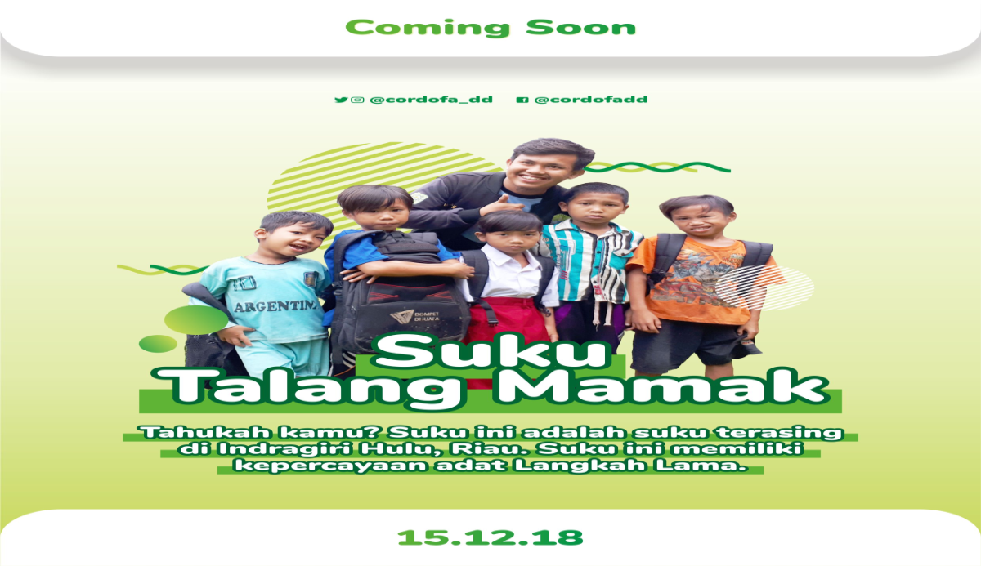
Sumber: https://cordofa.org/sarasehan-dakwah-pedalaman/, diakses pada hari Rabu, 16 September 2020

Hidup di daerah pedalaman yang masih dikelilingi hutan, membuat masyarakat Talang Mamak di Desa Rantau Langsat sulit mendapatkan akses dari masyarakat yang tinggal di pusat perkotaan. Hal ini lah yang memicu mereka berada dalam ketertinggalan dan keterbelakangan. Tidak ada dukungan dan tidak ada kesempatan bagi mereka untuk mengembangkan potensi mereka menjadi lebih baik. Keadaan mereka yang baru mengenal Islam seutuhnya, tentu mengharapkan adanya dukungan dan aktor penggerak aktivitas syiar Islam di kehidupan mereka sehari-hari. Dalam hal ini adalah seorang imam atau da’i yang akan menjadi panutan bagi mereka untuk mendapatkan dan meningkatkan pemahaman keagamaan mereka.
Pada awalnya, Masyarakat Talang Mamak memiliki seorang Imam yang menjadi panutan dan penggerak Syiar Islam di tengah-tengah kehidupan mereka. Imam tersebut dikenal dengan sebutan Imam Bosau, yang berarti Imam Besar Kampung. Namun setelah Imam Besar ini meninggal dunia, sekitar tahun 2000-an, masyarakat Talang Mamak kehilangan arah. Mereka tidak tahu dan bimbang kemana mereka akan belajar ilmu agama dan siapa yang akan menggerakkan syiar Islam seperti biasanya. Keadaan ini lah yang mengawali Komunitas Talang Mamak berada dalam ketertinggalan dalam bidang keagaman dan dakwah Islam.
Setelah wafatnya Imam Besar tersebut, maka Komunitas Talang Mamak hanya mengharapkan ustadz dari luar yang tinggal di daerah pusat perkotaan Kabupaten Indragiri Hulu dalam meningkatkan pemahaman keagamaan mereka dan menjalankan aktivitas syiar Islam. Sebagaimana Safarudin mengutarakan:
‘’Masa gelap bagi kami ketika Imam Bosau yang menjadi panutan bagi kami wafat. Kami kehilangan arah. Aktivitas syiar Islam sempat terhenti di kampung kami. Karena belum ada kader yang bisa dijadikan panutan, meskipun ada mereka tidak mau karena tidak ada dukungan. Sehingga kami hanya mengharapkan ustadz dari luar yang akan memberikan pelajaran terkait ajaran Islam dan menjalankan syiar Islam di kampung kami. Keadaan yang lebih memilukan bagi kami, ketika ada diantara masyarakat di sini yang meninggal dunia (wafat), kami sulit untuk mendapatkan imam yang akan menyelenggarakan jenazahnya. Sehingga mengharuskan saya pergi menjemput imam atau da’i dari luar yang ada di sekitar pusat kota Kabupaten Inhu. Yang lebih memilukan, kalau warga yang meninggalnya pada malam hari, terpaksa malam-malam saya dan rombongan keluar kampung menelusuri hutan menjemput ustadz yang jaraknya 3-4 jam perjalanan. Diharapkan menggunakan telpon, jaringan susah di sini. Ya, terpaksa kami jemput langsung. Keadaan ini kami rasakan bertahun-tahun, hingga datangnya Dompet Dhuafa memberdayakan kami dengan pola pendampingan, pembinaan dan pemberdayan dengan mendatangkan da’i ke kampung kami’’.

Kondisi ketertinggalan dalam hal keagamaan semakin dirasakan oleh Komunitas Talang Mamak, ketika perhatian terhadap mereka sudah mulai berkurang. Da’i dari luar sudah mulai tidak aktif bahkan tidak ada lagi untuk menyampaikan syiar Islam dan menjalankan aktivitas dakwah Islam di tengah kehidupan mereka. Hal ini disebabkan akses menuju daerah mereka yang jauh dan sulit, sehingga menjadi faktor penghambat aktivitas dakwah Islam yang dilakukan oleh para da’i dari luar yang menjadi harapan masyarakat Talang Mamak. Hal inilah yang memicu tidak berjalannya aktivitas syiar Islam dalam kehidupan sehari-hari masyarakat Talang Mamak, misalnya suara adzan sudah mulai jarang terdengar ketika masuknya waktu shalat dan sebagainya.
Melihat kondisi tersebut, Dompet Dhuafa Riau melalui skema filantropi Islam melaksanakan sebuah program pemberdayaan dalam bidang dakwah bagi Komunitas Talang Mamak, yaitu program Da’i Cordofa dengan pola pendampingan, pembinaan dan pemberdayaan. Penulis melihat bahwa program ini, adalah sebagai solusi dari kondisi keterbelakangan Komunitas Talang Mamak terutama dalam hal keagamaan sebagaimana disebutkan di atas. Program ini dianggap penting dalam rangka memenuhi kebutuhan mereka akan dakwah Islam, dan memberdayakan mereka sehingga menjadi berdaya, mandiri, mendapatkan dukungan atau kesempatan untuk mengembangkan diri dan potensinya ke arah yang lebih baik, dengan tujuan akhir terwujudnya perubahan sosial masyarakat Talang Mamak dari keadaan sebelumnya.

Program Da’i Cordofa: Pemberdayaan Komunitas Talang Mamak di bidang Dakwah
Program Da’i Cordofa bagi Komunitas Talang Mamak, adalah sebuah program yang bergerak di bidang dakwah Islam untuk pemberdayaan masyarakat melalui skema Filantropi Islam. Program ini diinisiasi oleh Dompet Dhuafa Riau dengan pelaksananya adalah Corps Da’i Dompet Dhuafa (Cordofa) Riau, dengan pola pendampingan, pembinaan dan pemberdayaan. Program ini dilaksanakan dengan cara mengirimkan da’i konsultan untuk menetap dan melaksanakan berbagai kegiatan dakwah Islam dalam rangka mendampingi, membina dan memberdayakan Komunitas Talang Mamak secara berkelanjutan. Program Da’i Cordofa untuk pemberdayaan Komunitas Talang Mamak ini, dimulai sejak tahun 2015 hingga saat ini.
Pelaksanaan program Da’i Cordofa di komunitas Talang Mamak Desa Rantau Langsat dilatarbelakangi oleh kebutuhan masyarakat akan perlu adanya pendamping dalam membina mereka, dan meningkatkan pamahaman keagamaan mereka. Di mana, komunitas Talang Mamak di Desa Rantau Langsat, sangat sulit mencari imam terutama ketika ada warga yang meninggal. Mereka hanya mengharapkan ustadz ataupun imam dari luar untuk menjadi imam pada pelaksanaan shalat jenazah dari warga yang meninggal. Begitu juga dengan kegiatan dakwah, sangat jarang aktivitas dakwah dilaksanakan di desa ini, disebabkan karena lokasi desa yang jauh di pelosok dan pedalaman, sehingga menyulitkan para da’i untuk berdakwah di desa tersebut. Hal ini lah yang mendorong Lembaga Amil Zakat Dompet Dhuafa Riau melaksanakan program Da’i Cordofa dengan mengirimkan da’i untuk tinggal menetap di sana untuk mendampingi dan membina mereka.
‘’Diawal 2015, kami mendapatkan informasi dari komunitas dongeng yang melaksanakan suatu kegiatan di sana, mereka menginformasikan bahwa masyarakat suku Talang Mamak di Desa Rantau Langsat, membutuhkan pendamping dalam bidang dakwah. Kemudian kami menganalisa dengan melakukan studi kelayakan mitra, ternyata masyarakat di sana memang benar-benar perlu di bantu dan didampingi. Sehingga, kami mengkonsep suatu program jangka panjang untuk mendampingi dan membina mereka dengan mengirimkan da’i dengan pola pendampingan dan menetap di sana untuk jangka waktu tertentu’. Program tersebut adalah Da’i Cordofa’

Pelaksanaan program Da’i Cordofa pada Komunitas Talang Mamak di Desa Rantau Langsat bermaksud sebagai upaya memberdayakan mereka dalam aspek atau bidang dari ketertinggalan dan keterbelakangan mereka, yakni bidang keagamaan atau dakwah Islam. Hal ini sejalan dengan hakikat dari aktivitas pemberdayaan masyarakat. Sebagaimana dipahami bahwa pemberdayaan masyarakat adalah suatu upaya untuk memberdayakan masyarakat menjadi mandiri dan berdaya yang biasanya dilakukan oleh komunitas atau lembaga melalui berbagai program pemberdayaan dengan memperhatikan isu atau masalah yang dihadapi masyarakat yang menjadi sasaran pemberdayaan, sehingga pemberdayan akan sangat bervariasi baik secara konsep, program maupun pendekatan yang digunakan dengan menyesuaikan aspek yang perlu diberdayakan.
Pelaksanaan program Da’i Cordofa di komunitas Talang Mamak dimulai pada bulan September tahun 2015 yang menyasar pada 2 dusun di Desa Rantau Langsat, yakni Dusun Pebidayan dan Dusun Lemang sebagai pusat kegiatan program. Program Da’i Cordofa yang diinisiasi oleh Lembaga Amil Zakat Dompet Dhuafa Riau ini juga dilatarbelakangi oleh keinginan dan tekad untuk memberikan manfaat zakat kepada masyarakat yang sering dilupakan.
‘’Kita ingin bahwa manfaat zakat itu dapat dirasakan oleh semua kalangan, termasuk masyarakat pedalaman di Indragiri Hulu khususnya suku Talang Mamak. Masyarakat pedalaman yang kurang diperhatikan dan didatangi. Ustadnya tidak ada, maka kami datangkan da’i untuk mendampingi dan membina mereka, Sebab masyarakat di sana, juga berhak seperti masyarakat lain pada umumnya’’

Secara umum, tujuan dari program Da’i Cordofa yang diarahkan pada Komunitas Talang Mamak adalah untuk membina dan mendampingi mereka, memberikan pemahaman keagamaaan dalam rangka memenuhi kebutuhan mereka akan dakwah Islam. Namun secara spesifik, berdasarkan data dari berbagai narasumber dalam penelitian ini, penulis memetakannya, terdapat tiga motif utama mengapa perlu adanya program Da’i Cordofa sebagai upaya pemberdayaan komunitas Talang Mamak di Desa Rantau Langsat, yaitu: pelayanan, pembelaan dan perlindungan serta pemberdayaan.
Pertama, Motif Pelayanan. Program Da’i Cordofa ini berupaya melayani masyarakat Talang Mamak di Desa Rantau Langsat khususnya di Dusun Pebidayan, dan Lemang melalui pendampingan dan pembinaan dengan cara menempatkan satu orang da’i di setiap dusun dan melaksanakan kegiatan-kegiatan sesuai kebutuhan masyarakat.
‘’Di tahun 2015, kami kirimkan 2 orang da’i untuk Komunitas Talang Mamak di Dusun Pebidayan dan Lemang. Para da’i yang kami kirimkan, mereka menetap di masing-masing dusun yang telah ditetapkan. Tugas mereka adalah melayani dan mendampingi masyarakat, mengajarkan dasar-dasar keislaman kepada masyarakat, dan memotivasi masyarakat untuk menanamkan nilai-nilai ajaran Islam dalam kehidupan sehari-hari, terutama dalam hal menutup aurat, yang awalnya merupakan suatu hal yang tidak dihiraukan oleh masyarakat suku Talang Mamak.
Tujuan penting dalam sebuah aktivitas pemberdayaan masyarakat yang dilakukan oleh komunitas atau organisasi tertentu, adalah memberikan kesempatan bagi masyarakat yang sebelumnya mengalami hambatan akses dalam memenuhi kebutuhannya, menjadi perantara atau penghubung bagi masyarakat terhadap kepentingan masyarakat yang sebelumnya sulit dijangkau, serta memberikan solusi dari masalah-masalah yang dihadapi masyarakat dalam rangka terwujudnya kesataraan dan kesejahteraan sosial.
Penulis berargumen bahwa program Da’i Cordofa yang diinisiasi oleh Dompet Dhuafa Riau dengan konsep pola pendampingan dan pembinaan adalah sebagai bentuk pelayanan bagi Komunitas Talang Mamak di Desa Rantau Langsat. Di mana, masyarakat yang awalnya sulit mendapatkan ilmu agama dari seorang ustadz, diberikan pelayanan sepenuhnya untuk belajar ilmu agama dari da’i kompeten yang mereka kirimkan.
Kedua, Motif Pembelaaan dan Perlindungan. Motif ini mengilustrasikan bahwa tujuan dari program Da’i Cordofa di Suku Talang Mamak adalah sebagai upaya pembelaan dan perlindungan terhadap aqidah mereka dari berbagi tantangan dan ancaman yang datang. Sebagaimana program ini, berupaya memantapkan aqidah mereka agar masyarakat khususnya Komunitas Talang Mamak tersebut komitmen dalam menjalankan nilai-nilai ajaran Islam dalam kehidupan sehari-hari. Program ini berawal dari adanya upaya kristenisasi dari kelompok missionaris Kristen yang berupaya untuk menggoyahkan aqidah dan kepercayaan mereka. Sementara komunitas tersebut adalah mayoritas Muslim. Berdasarkan hal inilah yang memotivasi Corps Da’i Dompet Dhuafa (Cordofa) dibawah naungan Dompet Dhuafa Riau mengambil peran dakwah dan memfokuskan program Da’i Cordofa bagi Komunitas Talang Mamak di Desa Rantau Langsat sebagai upaya membela dan melindungi aqidah mereka dan membina sahabat pedalaman dengan aktivitas-aktivitas dakwah untuk pembinaan mereka secara berkelanjutan.
Upaya tersebut menunjukkan bahwa program Da’i Cordofa bertujuan untuk membentengi aqidah masyarakat pedalaman yang jarang tersentuh oleh aktivitas-aktivitas dakwah Islam yang menyebabkan aqidah dan keimanan mereka mudah digoyahkan oleh ancaman-ancaman yang datang dari luar. Dengan demikan, dapat dipahami bahwa, program Da’i Cordofa bagi Komunitas Talang Mamak adalah suatu upaya pendistribusian kesetaraan bagi masyarakat pedalaman khususnya dalam aspek kebutuhan akan dakwah Islam.
Ketiga, Motif Pemberdayaan. Motif utama dan juga tujuan akhir dari program Da’i Cordofa ini adalah pemberdayaan masyarakat, yaitu suatu upaya agar masyarakat khususnya Komunitas Talang Mamak mampu mandiri dan berdaya terutama dalam bidang dakwah atau keagamaan. Motif ini dapat ditandai dengan pelaksanaan program Da’i Cordofa yang menempatkan da’i untuk tinggal bersama Komunitas Talang Mamak untuk jangka waktu yang panjang dan berkelanjutan. Motif ini merujuk kepada upaya mewujudkan kemampuan dan kemandirian Komunitas Talang Mamak nantinya dalam melaksanakan syiar Islam dan mengamalkan ajarannya dalam kehidupan sehari-hari.
‘’Awal kami masuk di sini, ketika kami melakukan studi kelayakan mitra, kami melihat kondisi yang sangat memprihatinkan menyelimuti Komunitas ini. Kami menemukan, tidak adanya suara adzan berkumandang saat masuk waktu shalat fardhu, bahkan tidak adanya ustadz yang dapat dijadikan panutan, adanya masyarakat yang belum paham tatacara pelaksanaan shalat dan sulitnya masyarakat untuk menutup aurat. Hal ini tentu disebabkan karena kurangnya pemahaman keagamaan dan tidak adanya inisiator penggerak syiar Islam di sini. Kondisi tersebutlah yang mendorong kami untuk memberdayakan mereka melalui program Da’i Cordofa’’.

Program Da’i Cordofa menunjukkan suatu upaya terwujudnya perubahan pada masyarakat suku Talang Mamak, terutama meningkatnya pemahaman keagaman mereka, yang awalnya mereka tidak tahu tentang syariat Islam menjadi tahu, yang awalnya pemahaman keagamaannya kurang, menjadi lebih paham. Dan menumbuhkan semangat komunitas tersebut untuk menjalankan ajaran-ajaran Islam dalam kehidupan sehari-hari. Dalam hal ini, Abdul Najib menegaskan bahwa pemberdayaan masyarakat menitikberatkan pada pola tindakan yang praksis dan konkrit dengan segala aktivitasnya bersifat nyata dan manfaatnya dapat dirasakan secara luas oleh masyarakat terutama yang menjadi sasaran pemberdayaan sosial.
Penjabaran di atas, memberikan pemahaman bahwa program Da’i Cordofa yang diinisiasi oleh Dompet Dhuafa Riau untuk Komunitas Talang Mamak adalah sebagai bentuk kepedulian dan tanggung jawab sosial Dompet Dhuafa Riau terhadap isu sosial dan permasalahan yang dihadapi oleh masyarakat pedalaman yang sering dilupakan melalui upaya pemberdayaan dengan skema filamtropi Islam, yakni memanfaatkan dana filantropi yang berhasil dihimpun untuk pelaksanaan program.

Program Da’i Cordofa: Masjid dan Kegiatan Pembinaan
Pelaksanaan program Da’i Cordofa sebagai upaya pemberdayaan bagi Komunitas Talang Mamak tidak bisa dilepaskan dari Masjid. Masjid dijadikan sebagai pusat pembinaan dan pendampingan oleh para da’i yang melaksanakan berbagai kegiatan dalam program Da’i Cordofa ini. Menjadikan Masjid sebagai pusat kegiatan program, diawali dengan kegiatan renovasi masjid di Dusun Pebidayan sebagai masjid layak huni. Pembangunan masjid layak huni ini dilatarbelakangi oleh kondisi masjid tertua di dusun tersebut yang dibangun sejak tahun 1975. Bangunan masjid yang awalnya terbuat dari papan ini, sudah tidak layak lagi digunakan untuk tempat beribadah masyarakat di Pebidayan. Hal inilah yang mendorong Da’i Cordofa yang ditempatkan di dusun tersebut berinisiatif untuk merenovasi bangunan masjid dengan tujuan agar masyarakat nyaman untuk beribadah.
‘’Ketika saya masuk di Dusun Pebidayan, Saya melihat bangunan masjidnya sudah lapuk, dindingnya sudah bolong dan lantainya sudah bersatu dengan tanah, sehingga membuat aktivitas beribadah tidak nyaman. Saya berfikir, bagaimana aktivitas dakwah Islam berjalan lancar, jika wadahnya tidak ada atau tidak layak digunakan. Maka saya menginformasikan kondisi tersebut kepada pengurus Da’i Cordofa dan pimpinan Dompet Dhuafa Riau, bahwa masyarakat di sini, butuh masjid, masjidnya perlu direnovasi agar layak digunakan untuk beribadah dan wadah pembinaan dan pemberdayaan bagi mereka secara berkelanjutan meskipun program Da’i Cordofa ini berakhir nantinya’’

Gambar 2. Kondisi masjid tertua Dusun Pebidayan sebelum di renovasi.
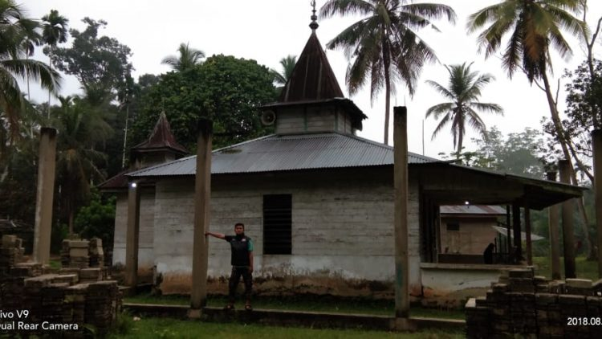
Sumber: Dikirim ke Peneliti melalui pesan Whatsaap, 31 Januari 2019

Berangkat dari kondisi di atas, maka dibangunlah masjid di Dusun Pebidayan dengan cara merenovasi bangunan masjid tertua di dusun tersebut. Sebagaimana diutarakan oleh Alnofiandri bahwa renovasi masjid di Dusun Pebidayan dimulai pada tahun 2018 tepatnya setelah lebaran Idul Adha 1439 H hingga awal tahun 2019. Renovasi masjid tersebut merupakan bagian dari program Da’i Cordofa dengan tujuan agar masyarakat nyaman beribadah, dapat menjalankan aktivitas syiar Islam secara aktif tanpa ada hambatan seperti sebelumnya, serta sebagai pusat kegiatan masyarakat dalam melanjutkan perjuangan Dompet Dhuafa Riau nantinya setelah program pemberdayaan terhadap mereka telah selesai, karena kami tidak selamanya akan mendampingi dan membina mereka, sehingga merekalah yang akan melanjutkan perjuangan dari Da’i Cordofa untuk menjalankan aktivitas dakwah dan syiar Islam secara mandiri.

Gambar 3. Masjid al-Mukhlisin Dusun Pebidayan setelah direnovasi
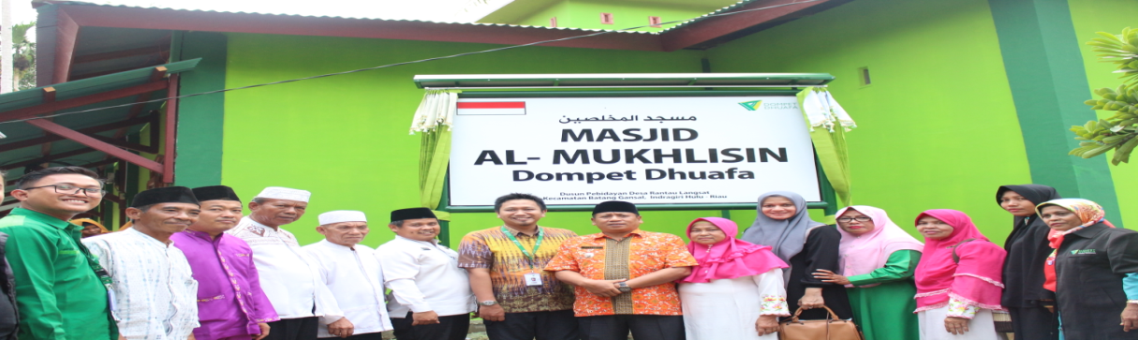
Sumber: https://ddriau.org/membangun-kembali-mesjid-tertua-di-pedalaman-riau/, diakses, pada hari Rabu, 16 September 2020
Pembangunan atau renovasi masjid al-Mukhlisin dibangun dengan cara memanfaatkan dana filantropi dari para donatur dan melibatkan swadaya masyarakat dalam proses pembangunannya. Sebagaimana Helmi mengutarakan bahwa renovasi bangunan masjid di Dusun Pebidayan dipelopori oleh Dompet Dhuafa Riau melalui program Da’i Cordofa, namun pelaksanaan pembangunannya melibatkan swadaya masyarakat setempat.
‘’Masyarakat Pebidayan sangat antusias menyambut program Da’i Cordofa dan adanya kegiatan renovasi masjid ini. Kami sudah lama bahkan puluhan tahun menginginkan adanya renovasi masjid, namun keberuntungan belum berpihak kepada kami. Belum ada pihak yang mau membantu. Kalau mengharapkan sumber dana dari masyarakat tidak akan pernah terwujud. Syukur yang tiada terhingga, dengan masuknya Dompet Dhuafa melalui program Da’i Cordofa di kampung kami, renovasi masjid yang kami impikan dapat terwujud. Maka kami sangat antusias ikut serta dalam proses pembangunannya. Kami tidak mampu dalam hal dana, sekarang ada yang mendanai, rugilah kami, jika tidak menyumbangkan tenaga dalam proses pembangunannya, itulah yang bisa kami lakukan sebagai tanda terima kasih kami. Semua masyarakat ikut menyumbangkan tenaganya, mulai dari anak-anak sampai yang tua, kaum perempuan pun ikut serta’’.

Peneliti melihat bahwa kegiatan renovasi bangunan masjid tersebut merupakan praktik dari aktivitas filantropi Islam. Sebagaimana renovasi masjid tersebut dilaksanakan dengan memanfaatkan dana filantropi seperti zakat, infaq, sedekah dan wakaf serta memanfaatkan swadaya masyarakat dalam proses pembangunananya. Hal ini sejalan dengan ungkapan Amelia Fauziah yang mengatakan bahwa praktik filantropi yang tidak kalah penting dalam perjalanan sejarah di Indonesia terutama pada abad ketiga belas hingga kesembilan belas adalah peran dan keterlibatan masyarakat Muslim dalam mendirikan masjid di daerahnya secara sukarela melalui wakaf, sumbangan komunal dan tenaga sukarelawan. Praktik tersebut bertahan hingga sekarang, tiap kali masjid dibangun di kalangan masyarakat Muslim pedesaan.
Selain renovasi masjid, melalui program Da’i Cordofa ini Dompet Dhuafa Riau juga mendirikan Mushalla Cordofa di Dusun Lemang. Hal ini, dilatarbelakangi oleh permintaan dan kebutuhan masyarakat akan perlu adanya wadah yang dapat dijadikan pusat pembinaan dan pemberdayaan masyarakat, baik saat pelaksanaan program Da’i Cordofa berlangsung maupun setelah program ini selesai. Dengan kata lain, pendirian sarana ibadah tersebut diharapkan dapat menjadi pusat pengembangan masyarakat dan wadah aktivitas dakwah dan syiar Islam di Desa Rantau Langsat.

Gambar 4. Peresmian Mushalla Cordofa Dusun Lemang
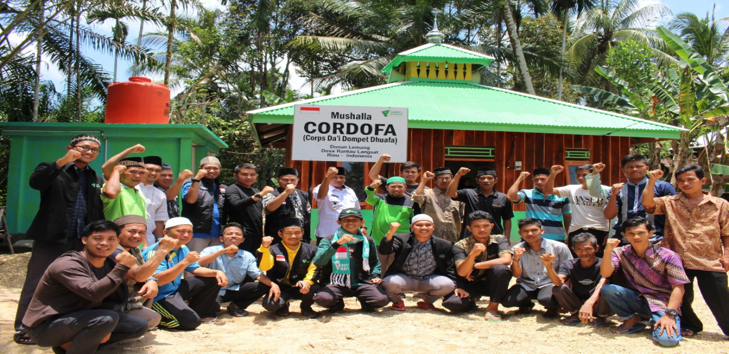Sumber: https://www.dompetdhuafa.org/post/detail/8503/wujudkan-rindu-masyarakat-dengan-meresmikan-mushala-cordofa-di-suku-talang-mamak, diakses pada hari Rabu, 16 September 2020

Setelah masjid layak huni dan Mushalla didirikan, maka aktivitas pendampingan dan pembinaan sebagai kegiatan utama dari pelaksanaan program Da’i Cordofa di Komunitas Talang Mamak, dipusatkan di masjid al-Mukhlisin Dusun Pebidayan dan Mushalla Cordofa Dusun Lemang. Kegiatan pendampingan dan pembinaan merupakan upaya meningkatkan pemahaman dan keagamaan masyarakat yang dilakukan secara langsung oleh da’i yang dikirimkan dan menetap di masing-masing dusun yang ditetapkan. Di Dusun Pebidayan diberikan kepercayaan kepada Ustadz Didi Supruadi, sementara di Dusun Lemang di berikan kepercayaan kepada Ustadz Syahrudin Baharsyah. Mereka lah yang mendampingi dan membina masyarakat Talang Mamak dengan materi-materi dakwah dan metode tertentu dalam rangka meningkatkan pemahaman keagamaan masyarakat Talang Mamak. Kegiatan pendampingan dan pembinaan ini dilakukan setiap hari selama program Da’i Cordofa dijalankan hingga batas waktu yang ditentukan.

Gambar 5. Kegiatan dakwah dan mengaji pada Komunitas Talang Mamak di Dusun Pebidayan oleh da’i konsultan
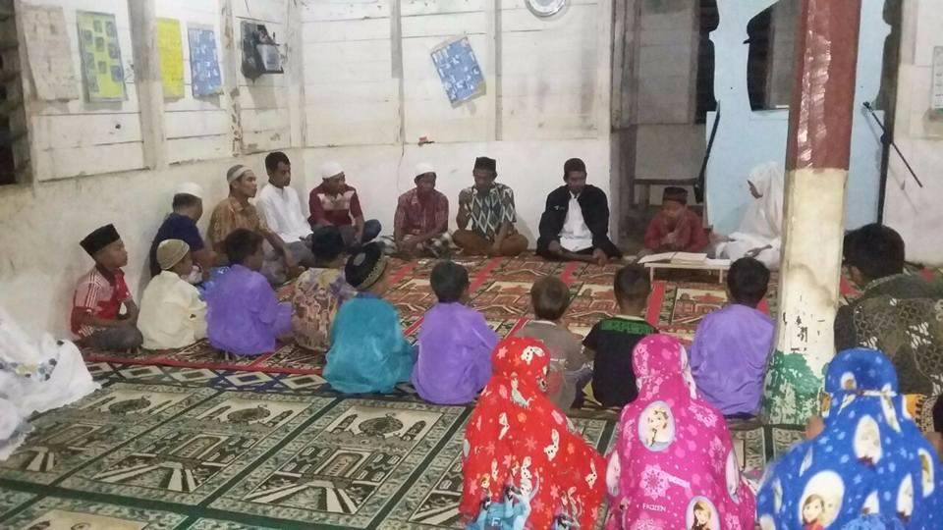
Sumber: Annual Report 2018, 10

Materi dakwah yang disampaikan melalui kegiatan pendampingan dan pembinaan ini terdiri dari berbagai materi pokok. Diantaranya: (a) Materi ketuhanan untuk memantapkan aqidah masyarakat Talang Mamak; (b) Dasar-dasar keIslaman dan keimanan untuk memperkokoh iman dan meningkatkan pemahaman keagamaan masyarakat; (c) Praktik ibadah untuk bekal dan pedoman mereka menjalankan ibadah; (d) Materi al-Qur’an (membaca dan memahami); (e) Penanaman nilai-nilai Islam dalam kehidupan sehari-hari, seperti pentingnya berhijab, kejujuran, adab atau mengarah kepada tingkah laku dan pembentukan karakter atau kepribadian.

Gambar 6. Da’i Konsultan bekerjasama dengan Ustadz Abdul Somad, mengajari tatacara pelaksanaan shalat dan bersuci
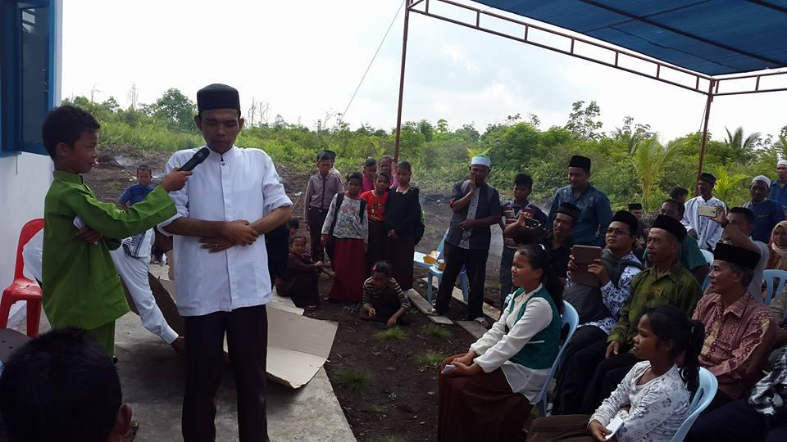
. Sumber: Annual Report 2018, 8

Kegiatan yang tidak kalah pentingnya dalam program Da’i Cordofa pada Komunitas Talang Mamak ini adalah kegiatan pengkaderan. Kegiatan pengkaderan dalam program Da’i Cordofa yang dilaksanakan di Komunitas Talang Mamak khususnya di Dusun Pebidayan dan Lemang, juga merupakan kegiatan utama yang bertujuan untuk mengkaderisasi masyarakat untuk melanjutkan perjuangan Dompet Dhufa Riau dalam membina keagamaan masyarakat Talang Mamak. Kegiatan ini sejalan dengan tujuan utama dari program da’i cordofa itu sendiri yakni terciptanya masyarakat yang mandiri dan berdaya dalam menjalankan aktivitas dakwah dan syiar Islam. Kegiatan pengkaderan ini dilakukan dengan cara membina beberapa orang dari masyarakat lokal yang dianggap mampu untuk melakukan pembinaan dan menjalankan aktivitas dakwah Islam nantinya setelah Da’i Cordofa telah selesai menjalankan program sesuai waktu yang ditentukan. Ali Bastoni, Pimpinan Dompet Dhuafa Riau mengatakan:
‘’Kita dari Dompet Dhuafa lebih ke aspek secara garis besarnya saja, jadi kita mendampingi masyarakat dengan kurun waktu tertentu dengan metode pengkaderan. Kita tidak selamanya di situ, jadi kita memunculkan kader-kader lokal yang kita pandang layak, kita munculkan, kita bina, sehingga mereka lah yang nantinya mengambil peran penting dalam meneruskan perjuangan Dompet Dhuafa, jadi Dompet Dhuafa akan lebih fokus pada aspek peningkatan kapasitas atau mutu program. Setelah melakukan pendampingan, tim Dompet Dhuafa hanya akan datang 1 bulan sekali untuk meningkatkan kapasitas nya saja. Tahap pertama kita mendampingi, kita bina. Tapi tahap kedua, kita cari orang-orang yang mempunyai potensi di desa itu, kita tugaskan dia. Jadi kita tidak mengambil alih sepenuhnya lagi. Karena sayang, kalau kita terus temani, jadi mereka tidak akan mandiri’’.

Penjabaran di atas, memberikan pemahaman bahwa kegiatan pengkaderan yang dilakukan melalui program Da’i Cordofa setelah kegiatan pendampingan, menunjukkan suatu upaya pemberdayaan masyarakat agar mampu mandiri tanpa bergantung lagi secara penuh kepada lembaga Dompet Dhuafa sebagai pihak yang memberdayakan masyarakat Talang Mamak. Dengan kata lain kegiatan pengakaderan ini adalah sebagai upaya menciptakan generasi penerus yang akan membina masyarakat Talang Mamak dan menjalankan aktivitas dakwah dan syiar Islam di tengah-tengah masyarakat, sehingga mereka mampu keluar dari keterbelakangan.
Adapun sasaran utama dari kegiatan pengkaderan ini adalah generasi muda atau remaja tempatan dari masing-masing dusun. Hal ini sejalan dengan permintaan dan arahan dari Kepala Desa Rantau Langsat, yang mengutarakan:
‘’Ketika Dompet Dhuafa melaksanakan program Da’i Cordofa dikampung kami, saya meminta mereka agar program ini lebih ditekankan dan diarahkan pada anak-anak, generasi muda atau remaja yang ada di sini. Sebab, kita bukan berbicara untuk 1, 2, 3 tahun ke depan, tapi adalah untuk jangka waktu yang panjang. Mandirinya dan berdayanya masyarakat di sini, tentu terletak pada pundak mereka. Kalau berharap dari luar terus, sampai kapan kami mandiri. Ya, mereka generasi mudah lah yang akan melanjutkan, dan membina masyarakat di sini. Maka saya mengarahkan Dompet Dhuafa Riau melalui da’i yang dikirimkan untuk fokus pada pengkaderan generasi muda di sini’’.

Adanya kegiatan pendampingan, pembinaan, pengkaderan dan penyediaan sarana ibadah melalui program Da’i Cordofa, merupakan suatu pergerakan dalam mewujudkan perubahan besar bagi Komunitas Talang Mamak di Desa Rantau Langsat. Sebagaimana Helmi, selaku tokoh pemuda pada Komunitas ini, mengatakan bahwa dengan dilaksanakannya program Da’i Cordofa yang diinisiasi oleh Dompet Dhuafa Riau dengan berbagai kegiatan, terutama pendampingan, pembinaan, pengkaderan dan penyediaan sarana ibadah, membawa perubahan besar bagi masyarakat Talang Mamak khususnya Dusun Pebidayan dan Lemang sebagai pusat pelaksanaan program. Saat ini, masyarakat Pebidayan dan Lemang telah mandiri dalam menjalankan dan melaksanakan syiar Islam setelah adanya proses pendampingan, pembinaan dan pemberdayaan dari para da’i yang dikirimkan. Suara adzan sudah terdengar di masjid dan mushalla setiap masuknya waktu shalat, kegiatan shalat berjamaah dan mengaji sudah mulai aktif, generasi-genarasi islami sudah mulai muncul dan tumbuh di masyarakat kami, mereka sudah mandiri dan mau melaksanakan syiar Islam, karena sudah ada dukungan dari Dompet Dhuafa Riau.
Penulis berargumen bahwa program Da’i Cordofa bagi pemberdayaan Komunitas Talang Mamak di Desa Rantau Langsat pada umumnya dengan berbagai kegiatan di atas, adalah sebuah pergerakan dari lembaga filantropi yang menunjukkan tanggung jawab sosial dan kepeduliannya kepada masyarakat yang sebelumnya kurang diperhatikan, apalagi diberdayakan. Program ini adalah program kreatif yang manfaatnya untuk jangka panjang dengan memperhatikan kebutuhan masyarakat terutama bidang dakwah Islam dan upaya untuk mensejahterakan mereka seperti masyarakat lain yang biasanya tersentuh oleh program-program pemerintah.

Program Da’i Cordofa: Transformasi Sosial bagi Masyarakat Pedalaman
Pelaksanaan program Da’i Cordofa dalam rangka memberdayakan Komunitas Talang Mamak dapat dilihat sebagai bentuk gerakan transformasi sosial dengan pendekatan filantropi Islam. Transformasi sosial itu sendiri dapat diartikan sebagai suatu proses perubahan sosial yang dilakukan oleh suatu organisasi gerakan sosial melalui program pemberdayaan masyarakat yang berorientasi pada perubahan masyarakat akar rumput dengan cara melibatkan masyarakat secara aktif dalam berbagai kegiatan pemberdayaan, berkomitmen untuk menciptakan kondisi lebih baik, memberikan solusi alternatif dari masalah yang dihadapi, menumbuhkan kesadaran, memperhatikan kepentingan masyarakat dan berupaya memenuhinya.
Sementara gerakan transformasi dengan pendekatan filantropi Islam dapat diartikan sebagai gerakan sosial yang dilakukan oleh lembaga-lembaga filantropi dengan menggiatkan program pemberdayaan masyarakat dengan memanfaatkan sumber-sumber dana filantropi Islam, seperti zakat, infaq, sedekah dan wakaf atas dasar kepedulian terhadap isu sosial terutama kemiskinan, ketimpangan dan keterbelakangan pada suatu kelompok masyarakat tertentu dalam rangka meningkatkan kesejahterakan mereka dan mewujudkan kemandirian mereka melalui program pemberdayaan jangka panjang dengan menitikberatkan proses perubahan bermula dari keterlibatan masyarakat secara aktif.
Peneliti berargumen bahwa pelaksanan program Da’i Cordofa adalah sebuah gerakan transformasi sosial dengan pendekatan filantropi Islam. Setidaknya, terdapat beberapa alasan yang dapat peneliti jabarkan untuk memperkuat argumen peneliti. Diantaranya: (1) program Da’i Cordofa tersebut diinisiasi oleh Lembaga Swadaya Masyarakat (LSM) dalam hal ini adalah Lembaga Amil Zakat Dompet Dhuafa Riau; (2) Program tersebut adalah suatu upaya pemberdayaan yang diarahkan pada Komunitas Talang Mamak yang tergolong dalam masyarakat pedalaman yang sering diabaikan; (3) Program tersebut bertujuan untuk terwujudnya perubahan ke arah yang lebih baik bagi kehidupan Komunitas Talang Mamak terutama bidang keagamaan atau dakwah Islam, serta mewujudkan kemandirian mereka dalam bidang yang diberdayakan. (4) Program tersebut melibatkan masyarakat secara aktif dan memperhatikan kebutuhan masyarakat; (5) Merevitalisasi skema filantropi Islam terutama melalui pemanfaatan dana-dana filantropi Islam seperti zakat, infaq, sedekah dan wakaf dalam pelaksanaan program tersebut.
Pelaksanaan program Da’i Cordofa sebagai upaya pemberdayaan bagi Komunitas Talang Mamak disebut sebagai gerakan transformasi sosial juga dikatakan oleh Alnofiandri, Ketua Corps Da’i Dompet Dhuafa Riau, yang mengutarakan:
‘’Gerakan yang kami lakukan dalam program Da’i Cordofa adalah sebuah gerakan transformasi sosial, bagaimana kami membaur dengan masyarakat akar rumput dalam hal ini adalah masyarakat pedalaman, dan berupaya memberdayakan mereka, mengangkat harkat mereka, menyadarkan mereka dari ketertinggalan, dengan cara mendengarkan keluh kesah mereka, dan melibatkan mereka secara penuh dan aktif, yang tujuan akhirnya adalah agar mereka bisa bangkit dan keluar dari kondisi primitif yang sudah lama menyelimuti mereka’’

Memberdayakan individu dan masyarakat sebagai gerakan transformasi sosial yang diinisiasi oleh lembaga filantropi merupakan langkah yang krusial yang harus dibarengi dengan upaya yang berkelanjutan, sehingga proses pemberdayaan dengan tujuan mensejahterakan masyarakat dapat berkelanjutan melalui dukungan terhadap ketersediaan ruang publik. Pemberdayaan yang berkelanjutan akan mampu mendatangkan pengaruh yang lebih besar baik secara langsung untuk para penerima program maupun untuk keberdayaan dan keberlangsungan sektor lembaga filantropi itu sendiri.
Peneliti berargumen bahwa upaya pemberdayaan masyarakat Komunitas Talang Mamak di Desa Rantau Langsat melalui program Da’i Cordofa yang diinisiasi oleh Dompet Dhuafa Riau hendaknya dilakukan secara terus-menerus atau berkelanjutan, sehingga tujuan pemberdayaan yang dirumuskan dapat tercapai dengan baik, yakni terwujudnya masyarakat Talang Mamak yang mandiri dan berdaya terutama dalam bidang keagamaan atau dakwah Islam yang menjadi bidang sasaran pemberdayaan. Di samping itu , juga dalam rangka terpenuhinya kebutuhan masyarakat Talang Mamak, mendapatkan kesempatan dan diakui keberadaannya di ruang publik.

Penutup
Program Da’i Cordofa yang diinisiasi oleh Dompet Dhuafa Riau pada Komunitas Talang Mamak dilatarbelakangi oleh keadaan komunitas tersebut yang tinggal di daerah pedalaman dan berada dalam kondisi keterbelakangan, ketertinggalan terutama dalam bidang keagamaan atau dakwah Islam, sehingga perlu diberdayakan. Program ini bertujuan untuk mewujudkan keberdayaan dan kemandirian serta memenuhi kebutuhan masyarakat Talang Mamak baik jangka pendek maupun jangka panjang dengan pola pendampingan, pembinaan dan pemberdayaan.
Program Da’i Cordofa yang bergerak dalam bidang Dakwah Islam ini dilaksanakan dengan merevitalisasi skema filantropi Islam terutama mendayagunakan dana zakat, infaq, sedekah dan wakaf serta sumbangan dari para donatur yang berhasil dihimpun. Hal ini menunjukkan bahwa praktik filantropi Islam yang dilaksanakan Dompet Dhuafa Riau lebih mengarah pada aktivitas pemberdayaan melalui program jangka panjang yang diarahkan untuk mewujudkan keberdayaan dan kemandirian Komunitas Talang Mamak sebagai masyarakat yang perlu diberdayakan. Di samping itu, pelaksanaan program Da’i Cordofa ini menunjukkan bahwa Dompet Dhuafa Riau telah melaksanakan perannya sebagai aktor non negara dalam mendistribusikan dan mentransformasikan kesejahteraan sosial yang diarahkan pada masyarakat kurang beruntung dan belum tersentuh oleh perhatian negara.

Daftar Pustaka
Bamualim, S. Chaider dan Irfan Abubakar. Revitalisasi Filantropi Islam: Studi Kasus Lembaga Zakat dan Wakaf di Indonesia. Jakarta: Pusat Bahasa dan Budaya UIN Syarif Hidayatullah, 2005.
Faqih, Mansour. Masyarakat Sipil untuk Transformasi Sosial: Pergolakan Ideologi LSM Indonesia. Yogyakarta: Pustaka Pelajar, 1996.
Fauziah, Amelia. Filantropi Islam: Sejarah dan Kontestai Masyarakat Sipil dan Negara di Indonesia.terj. Eva Mushoffa. Yogyakarta: Gading Publishing, 2016.
Fuadi , Ariza. ‘’Towards the Discourse of Islamic Philanthropy for Social Justice in Indonesia’’. Jurnal Afkaruna, Vol. 8, No. 2. (2012), 92-102.
Harahap, Nasruddin. Dakwah Pembangunan. Yogyakarta: DPD Golongan Karya Tingkat 1, 1992.
Kozinet, V. RoberT. Netnography: Doing Ethnographic Research Online. Singapore: SAGE Publications, 2010.
Latief, Hilman. Melayani Umat: Filantropi Islam dan Ideologi Kesejahteraan Kaum Modernis. Yogyakarta: Suara Muhammadiyah, 2017.
____________. Politik Filantropi Islam di Indonesia: Negara, Pasar dan Masyarakat.Yogyakarta: Penerbit Ombak, 2013.
____________, Zaenal Mutaqin (ed). Islam dan Urusan Kemanusiaan. Jakarta: PT Serambi Ilmu Semesta, 2015.
____________, ‘’Health Provision for the Poor: Islamic Aid and the Rise of Charitable Clinics in Indonesia’’.South East Asia Research, Vol, 18, No. 3. (2010), 503-553.
Martin, W.Mike.Virtous Giving: Philanthropy, Voluntary Service and Caring. Bloomington: Indiana University Press, 1994.
Najib, Abdul. Integrasi Pekerjaan Sosial: Pengembnagan Masyarakat dan Pemberdayaan Masyaraka. Yogyakarta: Semesta Ilmu, 2016.
Northcott, S. Michael. ‘Pendekatan Sosiologis’ dalam Peter Connoly, ed., Aneka Pendekatan Studi Agama. Yogyakarta: Ircisod & LKIS, 2016.
Sabrin. Pemberdayaan Masyarakat Berbasis Kearifan Lokal. Yogyakarta: Samudra Biru, 2015.
Sakai, Minako. ‘’Establishing Social Justice Trough Financial Inclusivity: Islamic Propagation by Islamic Savings and Credit Cooperatives in Indonesia’’. TraNS: Trans-Regional andNational Studies of Southeast Asia Vol. 2, No. 2. (2014), 201-222.
Tim Penyusun Laporan Tahunan Dompet Dhuafa Riau, Annual Report 2018. Pekanbaru: Dompet Dhuafa Riau, 2019.

Daftar Wawancara
Ali Bastoni, Pimpinan Cabang Dompet Dhuafa Riau, Wawancara, 05 Februari 2019.
Firman Nuryanto, Manajer Program Pemberdayaan dan Jejaring Dompet Dhuafa Riau, Wawancara, 22 Januari 2019
Alnofiandri, Ketua Cordofa Riau, Wawancara, 29 Januari 2019
Dede Agussalim Rahman, Koordinator Program Pemberdayaan Komunitas Talang Mamak, Wawancara, 31 Januari 2019.
Syahrudin Baharsyah, Da’i Konsultan, Wawancara, 31 Januari 2019
Didi Supruadi, Da’i Konsultan, Wawancara, 31 Januari 2019
Safarudin, Tokoh Adat Komunitas Talang Mamak, Wawancara, 30 Januari 2019.
Supmo, Kepala Desa Rantau Langsat, Wawancar, Rabu 30 Januari 2019
Helmi, Pemuda Desa Rantau Langsat, Wawancara, 29 Januari 2019
Sumber Internet
https://cordofa.org/sarasehan-dakwah-pedalaman/ , diakses pada hari Rabu, 16 September 2020
https://ddriau.org/membangun-kembali-mesjid-tertua-di-pedalaman-riau/, diakses pada hari Rabu, 16 September 2020
https://www.dompetdhuafa.org/post/detail/8503/wujudkan-rindu-masyarakat-dengan-meresmikan-mushala-cordofa-di-suku-talang-mamak, diakses pada hari Rabu, 16 September 2020

Hilman Latief, Melayani Umat: Filantropi Islam dan Ideologi Kesejahteraan Kaum Modernis (Yogyakarta: Suara Muhammadiyah, 2017), 19
Hilman Latief, ‘’Health Provision for the Poor: Islamic Aid and the Rise of Charitable Clinics in Indonesia,’’ South East Asia Reserch Vol. 18, No. 3 (2010), 503-553; Hilman Latief, Melayani Umat: Filantropi Islam dan Ideologi Kesejahteraan Kaum Modernis (Yogyakarta: Suara Muhammadiyah, 2017).
Ariza Fuadi, ‘’Towards the Discourse of Islamic Philanthropy for Social Justice in Indonesia,’’ Jurnal Afkaruna, Vol. 8, No. 2 (2012), 92-102.
Minako Sakai, ‘’Establishing Social Justice Trough Financial Inclusivity: Islamic Propagation by Islamic Savings and Credit Cooperatives in Indonesia,’’ TraNS: Trans-Regional andNational Studies of Southeast Asia Vol. 2, No. 2 (2014), 201-222
Hilman Latief, Politik Filantropi Islam di Indonesia: Negara, Pasar dan Masyarakat (Yogyakarta: Penerbit Ombak, 2013), 9
Ali Bastoni, Pimpinan Dompet Dhuafa Riau, Wawancara, 05 Februari 2019
Michael S. Northcott, ‘Pendekatan Sosiologis’ dalam Peter Connoly, ed., Aneka Pendekatan Studi Agama (Yogyakarta: Ircisod & LKIS, 2016), 294
Robert V Kozinet, Netnography: Doing Ethnographic Research Online (Singapore: SAGE Publications, 2010), 95
Amelia Fauziah, Filantropi Islam: Sejarah dan Kontestasi Masyarakat Sipil dan Negara di Indonesia, terj. Eva Mushoffa (Yogyakarta: Gading Publishing, 2016), 227
Minako Sakai, Pengiat Bisnis Syariah: Muslimah, Kewirausahaan dan Pemberdayaan Masyarakat, terj. M. Falikul Isbah dan Najib Kailani (Jakarta: Dompet Dhuafa, 2018), 124-125
Tim Penyusun Laporan Tahunan Dompet Dhuafa Riau, ‘’Annual Report 2018’’ (Pekanbaru: Dompet Dhuafa Riau, 2019), 24
Tim Penyusun Laporan Tahunan Dompet Dhuafa Riau.
Mike W. Martin, Virtous Giving: Philanthropy, Voluntary Service and Caring (Bloomington: Indiana University Press, 1994), 8
Fauziah, Filantropi Islam, 22.
Ali Bastoni, Wawancara, 05 Februari 2019
Wawancara, 05 Februari 2019
Latief, Melayani Umat, 9
Latief.
Ali Bastoni, Wawancara, 05 Februari 2019
Wawancara, 05 Februari 2019
Safaruddin (Pak Taktung), Tokoh Adat Masyarakat Talang Mamak, Wawancara, 30 Januari 2019
Wawancara, Rabu, 30 Januari 2019
Wawancara, Rabu, 30 Januari 2019
Ali Bastoni, Wawancara, 05 Februari 2019
Firman Nuryanto, Manajer Program Pemberdayaan dan Jejaring Dompet Dhuafa Riau, Wawancara, 22 Januari 2019.
Ali Bastoni, Wawancara, 05 Februari 2019
Sabrin, Pemberdayaan Masyarakat Berbasis Kearifan Lokal (Yogyakarta: Samudra Biru, 2015), 20
Alnofiandri, Ketua Cordofa Riau, Wawancara, 29 Januari 2019
Firman Nuryanto, Wawancara, 22 Januari 2019
Abdul Najib, Integrasi Pekerjaan Sosial: Pengembangan Masyarakat dan Pemberdayaan Masyarakat (Yogyakarta: Semesta Ilmu, 2016), 156-158
Firman Nuryanto, Wawancara, 22 Januari 2019
Dede Agussalim Rahman, Kepala Perwakilan Dompet Dhuafa Riau untuk wilayah Kabupaten Indragiri Hulu dan Koordinator Program Pemberdayaan Komunitas Talang Mamak, Wawancara, 31 Januari 2019.
Abdul Najib, Integrasi Pekerjaan Sosial, 160
Didi Supruadi, Da’i Konsultan Dompet Dhuafa, Wawancara, 31 Januari 2019
Alnofiandri, Wawancara, 29 Januari 2019
Helmi, Tokoh Pemuda Komunitas Talang Mamak Desa Rantau Langsat, Wawancara, 29 Januari 2019
Fauziah, Filantropi Islam, 95
Alnofiandri, Wawancara, 29 Januari 2019
Firman Nuryanto, Wawancara, 22 Januari 2019
Syahrudin Baharsyah, Da’i Konsultan Dompet Dhuafa, Wawancara, 31 Jnauari 2019
Ali Bastoni, Wawancara, 05 Februari 2019
Supmo, Kepala Desa Rantau Langsat, Wawancara, 30 Januari 2019
Helmi, Wawancara, 29 Januari 2019
Mansour Faqih, Masyarakat Sipil untuk Transformasi Sosial: Pergolakan Ideologi LSM Indonesia (Yogyakarta: Pustaka Pelajar, 1996), 61
Chaider S. Bamualim, Irfan Abubakar, Revitalisasi Filantropi Islam: Studi Kasus Lembaga Zakat dan Wakaf di Indonesia (Jakarta: Pusat Bahasa dan Budaya UIN Syarif Hidayatullah, 2005), 10
Alnofriandri, Wawancara, 29 Januari 2019
Latief & Mutaqin, Islam dan Urusan Kemanusiaan (Jakarta: PT Serambi Ilmu Semesta, 2015), 321

